（様式第１号）

熊本県後期高齢者医療広域連合事務用モノクロ複合機賃貸借及び保守契約
についての一般競争入札参加申請書

令和 年 月 日
熊本県後期高齢者医療広域連合
広域連合長 大 西 一 史 様

（申 請 者）
住所又は所在地

商号又は名称

代表者職・氏名 印

熊本県後期高齢者医療広域連合事務用モノクロ複合機賃貸借及び保守契約についての一般競争入札に参加したく、関係書類を添えて申請します。
なお、申請書及び関係書類の全ての記載事項は、事実と相違ないことを誓約します。
また、下記のいずれかに該当したときは、入札参加資格の取消しをされても何ら異議の申し立てをしません。

記

１ 地方自治法施行令第１６７条の４第１項に該当する者
２ その他入札参加者としてふさわしくない行為のあった者
（様式第２号）

使 用 印 鑑 届

熊本県後期高齢者医療広域連合
広域連合長 大 西 一 史 様

実印 | 使用印

上記の印鑑は、熊本県後期高齢者医療広域連合事務用モノクロ複合機賃貸借及び保守契約について、次の行為に対し使用したいのでお届けします。

１ 一般競争入札参加資格審査申請その他各種届け出をすること
２ 見積又は入札すること
３ 契約を締結すること
４ 契約代金の請求及び受領すること
５ 契約に関する各種証明をすること

令和 年 月 日

所在地

商号又は名称

代表者職・氏名 実印

（様式第３号）
会 社 経 歴 書

所 在 地
商号又は名称
代表者職・氏名 実印
設立年月日
資本金
総職員数

過去２年以内における官公庁における契約履行実績
契約相手 | 契約期間 | 件 名 | 契約金額（千円）
 | ～
 | ～
 | ～
 | ～
 | ～
※主なもの５件（実績が５件未満の場合は、全件）を記載してください。

記入責任者
氏名
電話 （ ）
E-mailアドレス

審査結果の返送先
住所 〒

宛名
電話 （ ）

（様式第４号の１）
委 任 状

令和 年 月 日

熊本県後期高齢者医療広域連合
広域連合長 大 西 一 史 様

申請者 所在地

商号又は名称

代表者職・氏名 実印

熊本県後期高齢者医療広域連合事務用モノクロ複合機賃貸借及び保守契約に関し次の者を代理人と定め、下記のとおり権限を委任します。

代理人 事業所所在地

商号又は名称

職・氏名 印

記

（委任事項）
１ 一般競争入札参加資格審査申請その他各種届け出について
２ 見積又は入札について
３ 契約の締結について
４ 契約代金の請求及び受領について
５ 契約に関する各種証明事項について
（様式第４号の２）
委 任 状

令和 年 月 日

熊本県後期高齢者医療広域連合
広域連合長 大 西 一 史 様

委任者 所在地

商号又は名称

職・氏名 印

熊本県後期高齢者医療広域連合事務用モノクロ複合機賃貸借及び保守契約の入札に関し次の者を代理人と定め、権限を委任します。

受任者 職名

氏名 印

（様式第５号）

一般競争入札参加資格審査結果通知書

令和 年 月 日

様

熊本県後期高齢者医療広域連合
広域連合長 大 西 一 史

先に申請のあった一般競争入札の参加資格について、下記のとおり決定したので通知します。
記
申請のあった件名 | 熊本県後期高齢者医療広域連合事務用モノクロ複合機賃貸借及び保守契約
入札日時 | 令和２年３月１２日（木）午前１０時
入札執行場所 | 熊本市東区健軍２丁目４番１０号  熊本県市町村自治会館本館２階  熊本県後期高齢者医療広域連合会議室
入札参加資格の有無
参加資格がないと認めた理由
（様式第６号）

質 問 書

令和 年 月 日

件 名：熊本県後期高齢者医療広域連合事務用モノクロ複合機賃貸借及び保守契約

商号又は名称

代表者職氏名

質 問 事 項
質 問 理 由

（様式第７号）

記 載 事 項 変 更 届

令和 年 月 日
熊本県後期高齢者医療広域連合
広域連合長 大 西 一 史 様

所在地（住所）

商号又は名称

代表者職氏名 印

熊本県後期高齢者医療広域連合事務用モノクロ複合機賃貸借及び保守契約についての一般競争入札参加申請書及び添付書類の記載事項について、下記のとおり変更したので届けます。
なお、この変更届の記載事項については、事実と相違ないことを誓約します。

記

１ 変更事項

２ 変更前

３ 変更後

４ 変更年月日 令和 年 月 日

５ 変更理由等

（様式第８号）

入 札 辞 退 届

令和 年 月 日

熊本県後期高齢者医療広域連合
広域連合長 大 西 一 史 様

所 在 地

商号又は名称

代表者氏名 印

下記の入札案件について、都合により入札参加を辞退します。

記

１ 入 札 日 令和２年３月１２日

２ 件 名 熊本県後期高齢者医療広域連合事務用モノクロ複合機賃貸借及び保守契約

３ 辞退理由

（注意）
辞退届の提出により、今後、不利益な取扱いを受けることはありません。
（様式第９号）

入 札 書

令和 年 月 日

熊本県後期高齢者医療広域連合
広域連合長 大 西 一 史 様

所 在 地

商号又は名称

代表者氏名 印

代理人氏名 印

下記の金額で受託いたしたく、入札説明書等に掲げる事項について承諾のうえ、入札いたします。
記

件名：熊本県後期高齢者医療広域連合事務用モノクロ複合機賃貸借及び保守契約

金額 | 千 | 百 | 拾 | 億 | 千 | 百 | 拾 | 万 | 千 | 百 | 拾 | 円
（注）１．金額は、賃貸借料金及び複合機の１か月あたり使用予定枚数に保守料単価を乗じて得た金額（1円未満の端数があるときは、その端数を切り捨てるものとする。）の合計金額の60か月あたりの総価の１１０分の１００に相当する額（いわゆる税抜き価格）
２．金額を訂正しないこと。
３．金額記載の文字はアラビア数字とし、金額の頭に￥記号をつけること。
４．再入札の場合は、入札書の前に「再」と記入すること。
５．代理人をもって入札する場合は、当該代理人の氏名の記載及び押印を行うこと。
６．別紙入札金額計算書（様式第１０号）を添付すること
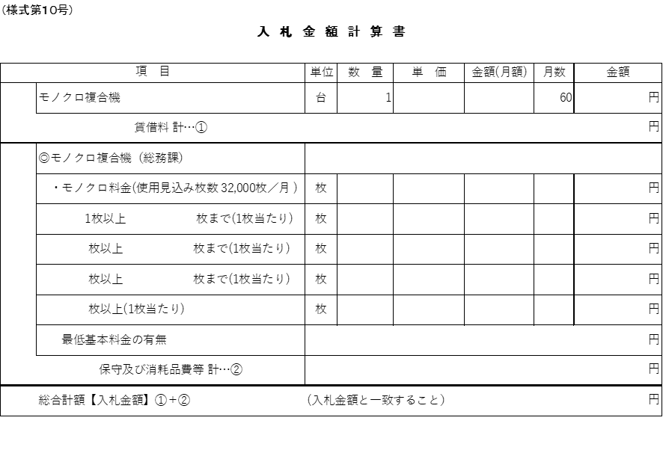
その他特記事項

（様式第11号）
Ⅴ 機能証明書

令和 年 月 日

熊本県後期高齢者医療広域連合
広域連合長 大 西 一 史 様

所在地（住所）

商号又は名称

代表者職氏名 印

（本件に関する問い合わせ先）
担当部署：
担当者名：
電話番号：
E-mail：

「熊本県後期高齢者医療広域連合事務用モノクロ複合機賃貸借及び保守契約」（令和２年２月１７日公告）の入札について、広域連合の仕様に適合することを証明するため、本書を提出いたします。また、本書に示した以外の事項にあっても、広域連合の仕様の全ての事項を満たすことを証明します。
なお、落札した場合には、仕様書に従い、万全を期して納品及び保守業務等を行いますが、万一不測の事態が生じた場合には、熊本県後期高齢者医療広域連合の指示の下、全社を挙げて直ちに対応いたします。

モノクロ複合機
仕様項目 | 仕 様 内 容 | 回答
機 種 名
最大原稿サイズ | Ａ３以上
最大複写サイズ | Ａ３以上
最小複写サイズ | Ａ５以下、手差しでハガキ、封筒も可能
複 写 倍 率 | ３段階以上の縮小及び３段階以上の拡大固定倍率、25～400％のズーム機能の両方装備
給紙トレイ | トレイ４段（Ａ４、Ａ３、Ｂ４、Ｂ５）＋手差しトレイ
モノクロ複写速度 | Ａ４ ６５枚／分
原稿読み取り機能 | 自動原稿送り装置、両面同時スキャン
フィニッシャー機能 | ソート、中綴じ、ステープル、２穴パンチ、Ｚ折り、二つ折り。  Ａ４とＡ３が混在する原稿を印刷する場合でも、Ａ３はＺ折りを行い、Ａ４と併せて自動でステープルやパンチ穴開けができること。
スキャン機能 | 保存形式の指定（ＰＤＦファイル、画像ファイル）可能、パソコン共有フォルダ等へのデータ送信可能  グループウェアでスキャナー機能が使えること
プリンター機能 | パソコン端末画面で両面印刷の指示が可能。
ファクシミリ機能 | ３G回線
対応ＯＳ | Ｗｉｎｄｏｗｓ１０
インターフェイス | Ethernet 100BASE-TX/10BASE-T（＝ｸﾞﾙｰﾌﾟｳｪｱ用）  Ethernet 100BASE-TX/10BASE-T（＝標準ｼｽﾃﾑ用）  ※二つ以上のネットワークポートを有し、二つのネットワークが物理的に独立していること。

